工 作 联 系 函

工程名称：重庆鼎发实业集团股份有限公司办公楼排危整修工程(八至九层) 编号：01

致：重庆鼎发实业集团股份有限公司
现对重庆鼎发实业集团股份有限公司办公楼排危整修工程(八至九层) 项目进行预算编制，现存在以下疑问：
一、共通问题：
- 请明确调价是否按最新一期信息价？
- 请明确本工程是否使用预拌砂浆；如使用预拌砂浆，请明确预拌砂浆种类是干混还是湿拌，预拌砂浆具体的使用部位和界限。
回复：不使用预拌砂浆。
二、装饰部分
1.请明确200厚及70厚的拆除墙体的材质
回复：200厚墙体为轻质加气砖，70厚墙体为玻璃隔断。
- 请明确层高以确定是否需要反支撑
回复：层高为3500mm,吊顶标高据楼板高未大于1500mm,不需要反支撑。
- 请明确拆除原有天地墙的材质及厚度
回复：按项计。
- 请明确渣场运距及弃渣费
回复：甲方回复。
- 请明确卫生间拆除后地面标高是否与房间地面标高一致，不一致请明确回填做法
回复：一致。
- 请补充过梁、构造柱大样
回复：新建墙体为轻钢龙骨石膏板隔墙，不存在过梁、构造柱。
- 请明确楼地面是否不需要找平层
回复：需要20mm厚1:3水泥砂浆找平层
- 请补充50mm高成品黑色哑光铝合金踢脚线具体做法。
回复：成品黑色哑光铝合金踢脚线为成品，直接靠墙玻璃胶粘接安装。
- 请明确设计范围内的外窗更换是否在本次预算编制范围内
回复：不在本次预算编制范围.
- 请补充轻钢龙骨隔墙大样
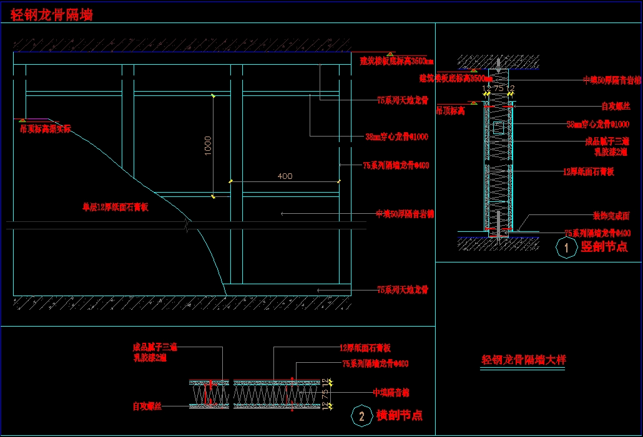
三、安装问题
.应急照明系统是否从楼层应急照明配电箱至末端均在本次编制范围？
回复：在本次范围内。
- 弱电桥架是否主体已经施工，是否在本次编制范围？
回复：考虑为新建。
- 强电部分的桥架是否在本次编制范围，是否主体已施工？
回复：考虑为新建。
- 八层配电箱8AL是否是在原有配电箱的基础上增加回路，并非新增配电箱？
回复：考虑为新增。
- 请补充网络摄像机具体参数；
回复：400万像素,1/3CMOS；镜头4mm/6mm可选；宽动态120dB；最低照度：彩色模式≤0.001lx，黑白模式≤0.0001lx；红外50m；内置麦克风；支持H.265、H.264、MJPEG编码协议；DC12V/POE供电；支持音频1进1出、报警接口1进1出；支持运动检测、遮挡检测、声音异常；越界检测、区域入侵、进入区域、离开区域等行为分析；防护等级IP67；
- 请明确消防线路是明敷还是暗敷。
回复：为暗敷。
- 双电源切换箱AT8~9是否为原主体已施工配电箱，其出线引至应急照明配电箱8/9AE是否原主体也已施工？
回复：按照新增替换考虑。
- (八~九)层公共照明配电箱(8~9)ALG原主体是否已经施工？是否在本次编制范围？
回复：考虑为替换新增。
9.此处水流指示器和信号阀是否为新设？
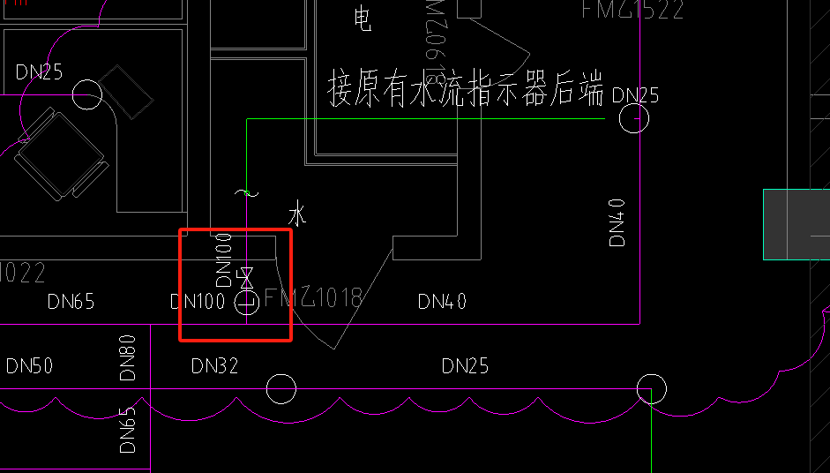
回复：新增
10.给水管井内截止阀及减压阀是否利用原建筑？
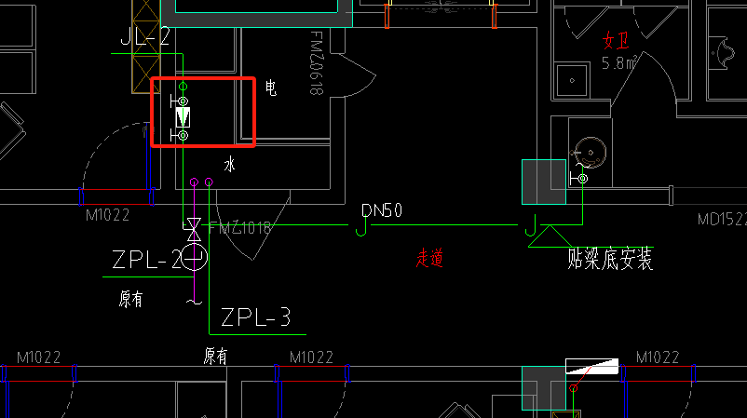
回复：利用原来
11.是否本次九层厕所需要新装热水器？
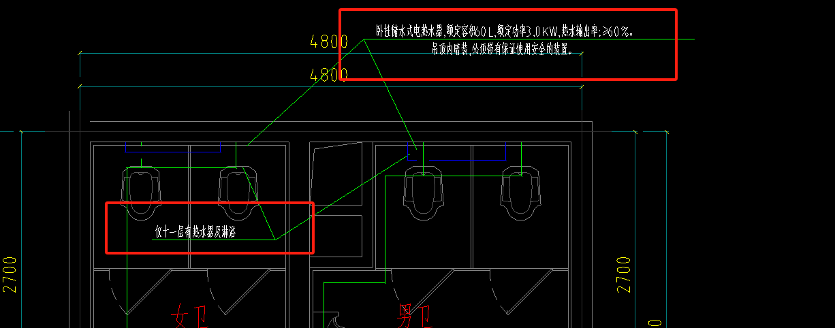
回复：新增
12.暖通图中设备的接管管径大小与空调机水管配管表大小不一致，请明确以哪个为准？
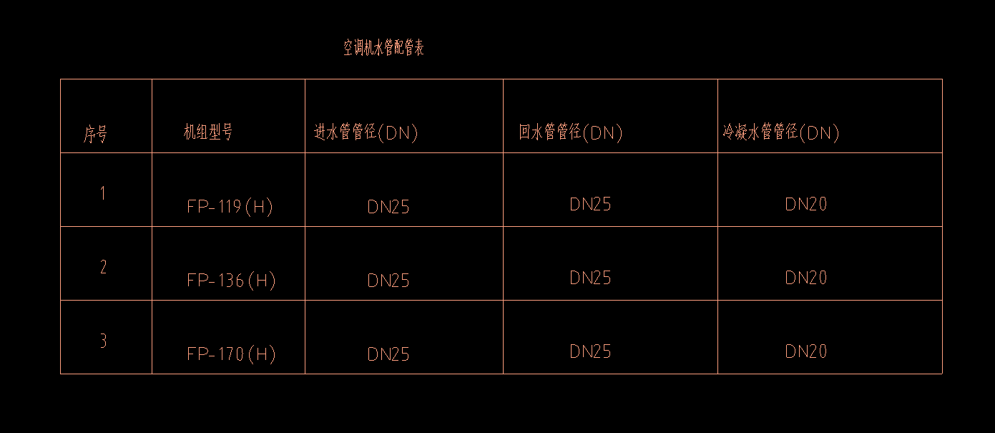

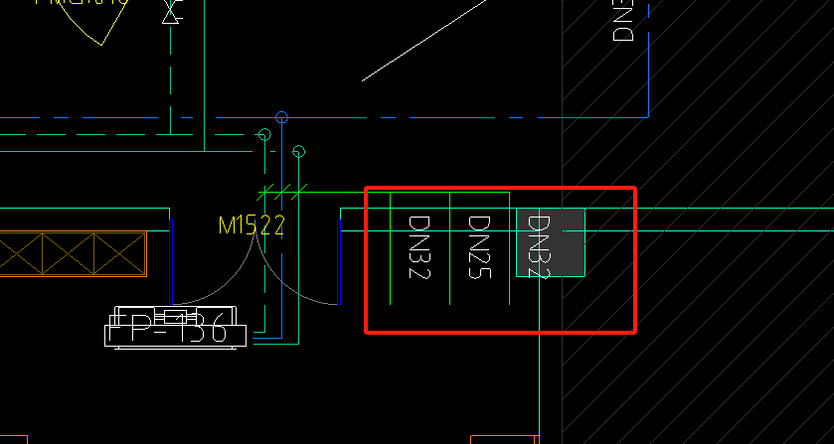
回复：以空调机水管配管表中参数为准。
13.请明确这两个图例名称及相关参数
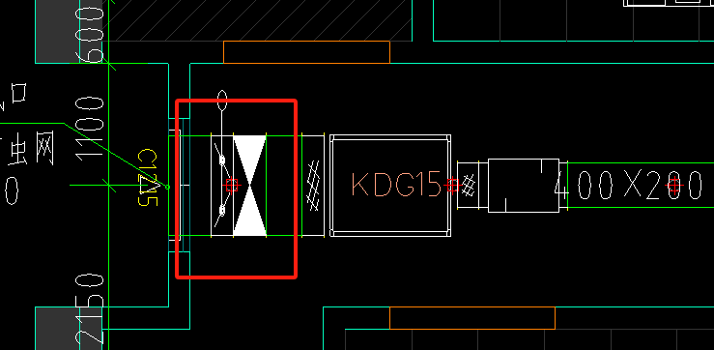
回复：左侧为电动调节阀，右侧为粗效过滤器，长*宽尺寸同进风口尺寸。粗效过滤器材质为化纤。
暖通图中八层及九层过道及厕所有LED灯带，但是电气图中并无灯带，请明确此灯带是否存在，如果存在请明确灯带参数。
回复：灯带以电气图为准。

重庆市工程管理有限公司
2025年3月4日

